Servicios en red
Servicio: proporciona algún tipo de funcionalidad
En red: gestionado a través de un conjunto de equipos conectados entre sí
Ejemplos de servicios en red
- Obtener una configuración de red al iniciar los ordenadores de una LAN (DHCP)
- Acceder a una carpeta remota (FTP)
- Traducir un nombre de un equipo a su dirección IP(DNS)

Modelo cliente servidor
S.O. Servidores:
equipo que proporciona un servicio a los clientes. Proveedor de servicios
S.O. Clientes:
equipo que solicita el uso del servicio al servidor. Consumidor de servicios

Mecanismo interno
1. El cliente solicita el servicio al servidor
2. La petición del cliente viaja por la red y llega al servidor
3. El servidor resuelve la petición, elabora una respuesta y la envía de vuelta al cliente
4. La respuesta viaja por la red y llega al cliente
5. El cliente procesa y analiza la respuesta
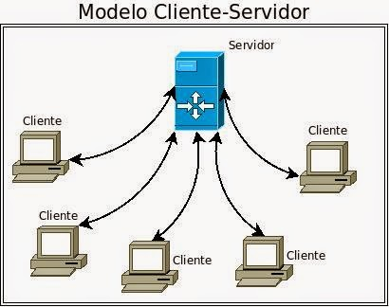

Ejemplos
DHCP
Cliente: pide una configuración de red
Servidor: proporciona una configuración de red
FTP
Cliente: pide acceder al contenido de una carpeta remota
Servidor: comparte archivos y carpetas
DNS
Cliente: pide obtener la IP de un equipo, dado su nombre
Servidor: resuelve nombres
WWW
Cliente: solicita ver una página web
Servidor: tiene almacenadas las páginas web

Ventajas modelo C/S
Distribución del procesamiento entre clientes y
servidores: un equipo no realiza todas las tareas
Gestión centralizada del servidor. Mantenimiento sencillo
El cliente puede centrarse en tareas de presentación y el servidor en tareas de procesamiento
Inconvenientes modelo C/S
Debido a la centralización por parte del servidor, si éste no está disponible, ningún cliente verá respondidas sus peticiones → Solución: servidores secundarios
Errores en el servidor afectan a todos los clientes
El servidor puede verse sobrecargado si hay un número elevado de clientes simultáneos accediendo a él

Otros modelos: Peer To Peer (P2P)
En este modelo, todos los equipos funcionan a la vez como cliente y como servidor
Ejemplos: Emule, BitTorrent, Ares...
Cada equipo funciona como servidor (ofrece ciertos archivos a la red) y a la vez como cliente (se descarga archivos de otros equipos)
Aunque caiga un servidor, la red sigue funcionando (el cliente accede a otro servidor para descargarse el mismo fichero) → Mayor robustez
No requiere grandes recursos en los equipos
